SỞ GIÁO DỤC VÀ ĐÀO TẠO  CÀ MAU | KỲ THI THỬ TỐT NGHIỆP THPT NĂM 2022  Bài thi: Khoa học tự nhiên; Môn: Sinh học  Ngày thi: 20/5/2022  Thời gian làm bài : 50 phút, không kể thời gian phát đề
ĐỀ CHÍNH THỨC
(Đề có 4 trang)
Họ, tên thí sinh: ..............................................................................................................  Số báo danh : .................................................................................................................. |  | Mã đề thi 202

Câu 81: Ở các loài động vật có khả năng phát tán mạnh, loài mới thường được hình thành bằng con đường
A. cách li tập tính. B. cách li địa lí.
C. cách li sinh thái. D. lai xa và đa bội hóa.
Câu 82: Một quần thể gồm 490 cá thể có kiểu gen MM, 420 cá thể có kiểu gen Mm, 90 cá thể có kiểu gen mm. Tần số alen m của quần thể này là
A. 0,7. B. 0,3. C. 0,51. D. 0,09.
Câu 83: Ở cấp độ phân tử, thông tin di truyền được truyền từ tế bào mẹ sang tế bào con nhờ cơ chế
A. giảm phân và thụ tinh. B. phiên mã.
C. dịch mã. D. nhân đôi ADN.
Câu 84: Loại axit nuclêic nào sau đây có chức năng vận chuyển axit amin trong quá trình dịch mã?
A. tARN. B. mARN. C. rARN. D. ADN.
Câu 85: Trong hệ sinh thái, sinh vật nào sau đây thuộc nhóm sinh vật sản xuất?
A. Cá rô. B. Tôm. C. Chim bói cá. D. Tảo lục đơn bào.
Câu 86: Cấu trúc nào sau đây được tạo ra từ sự liên kết giữa phân tử ADN với prôtêin histôn?
A. Nhiễm sắc thể. B. Pôlipeptit. C. ARN. D. Gen.
Câu 87: Cơ thể có kiểu gen nào sau đây được gọi là thể đồng hợp tử 2 cặp gen?
A. AaBb. B. AABb. C. AaBB. D. AAbb.
Câu 88: Cà chua lưỡng bội có 12 nhóm gen liên kết. Theo lý thuyết, thể ba thuộc loài này có số lượng NST trong tế bào sinh dưỡng đang ở kì giữa nguyên phân là
A. 25. B. 13. C. 23. D. 24.
Câu 89: Đồ thị tăng trưởng của phần lớn quần thể sinh vật trong tự nhiên theo đường cong
A. chữ J. B. chữ K. C. chữ S. D. chữ R.
Câu 90: Phương pháp nào sau đây được sử dụng phổ biến để tạo ưu thế lai?
A. Công nghệ gen. B. Lai khác dòng. C. Gây đột biến. D. Lai khác loài.
Câu 91: Khi kích thước của quần thể vượt quá giá trị tối đa, giữa các cá thể trong quần thể thường xảy ra mối quan hệ
A. cộng sinh. B. cạnh tranh. C. hội sinh. D. hỗ trợ.
Câu 92: Ở đậu Hà Lan, alen quy định kiểu hình thân cao và alen quy định kiểu hình nào sau đây được gọi là 1 cặp alen?
A. Hạt vàng. B. Thân thấp. C. Hoa đỏ. D. Hạt nhăn.
Câu 93: Nhân tố sinh thái nào sau đây là nhân tố vô sinh?
A. Cây lúa. B. Ánh sáng. C. Chim sâu. D. Sâu ăn lá lúa.
Câu 94: Để chiết rút diệp lục từ lá, hoá chất nào sau đây có thể được sử dụng?
A. H₂SO₄. B. NaOH. C. Cồn 90 - 96⁰. D. HCl.
Câu 95: Hợp tử được hình thành trong trường hợp nào sau đây có thể phát triển thành thể đa bội lẻ?
A. Giao tử (n) kết hợp với giao tử (n + 1). B. Giao tử (n) kết hợp với giao tử (2n).
C. Giao tử (2n) kết hợp với giao tử (2n). D. Giao tử (n) kết hợp với giao tử (n - 1).
Câu 96: Trong quá trình tiến hóa, giọt côaxecva được hình thành trong giai đoạn nào sau đây?
A. Tiến hóa sinh học. B. Tiến hóa tiền sinh học.
C. Tiến hóa hóa học. D. Tiến hóa nhỏ.
Câu 97: Động vật nào sau đây có quá trình trao đổi khí giữa cơ thể với môi trường diễn ra ở mang?
A. Chim bồ câu. B. Cá rô phi. C. Giun tròn. D. Thỏ.
Câu 98: Theo quan niệm tiến hóa hiện đại, nhân tố tiến hóa nào sau đây có khả năng làm phát sinh alen mới trong quá trình tiến hóa của quần thể?
A. Giao phối không ngẫu nhiên. B. Chọn lọc tự nhiên.
C. Đột biến. D. Các yếu tố ngẫu nhiên.

Câu 99: Đậu Hà Lan có bộ NST 2n = 14. Theo lý thuyết, số nhóm gen liên kết của loài này là
A. 2. B. 28. C. 7. D. 14.
Câu 100: Bộ NST lưỡng bội của 1 loài sinh vật được ký hiệu . Biết khoảng cách BD = 20cM và HM = 40cM. Theo lý thuyết, kết luận nào sau đây đúng?
A. Hai cặp gen Aa và Ee cùng nằm trên 1 cặp NST.
B. Tần số hoán vị gen giữa 2 cặp alen Hh và Mm là 20%.
C. Bộ NST của cơ thể này 2n = 8.
D. Cặp gen Bb di truyền phân li độc lập với tất cả các cặp gen còn lại.
Câu 101: Theo cơ chế xác định giới tính bằng NST, kiểu xác định giới tính nào sau đây sai?
A. Ở châu chấu, con cái (XX), con đực (XO). B. Ở ruồi giấm, con đực (XX), con cái (XY).
C. Ở gà, con trống (XX), con mái (XY). D. Ở người, giới nữ (XX), giới nam (XY).
Câu 102: Khi nói về di truyền ở cấp độ phân tử, phát biểu nào sau đây đúng?
A. Mạch mã gốc của gen được sử dụng làm khuôn trong quá trình phiên mã.
B. Trong quá trình phiên mã, enzim ligaza có vai trò nối các đoạn Okazaki lại với nhau.
C. Nguyên tắc bán bảo tồn là nguyên tắc cơ bản của quá trình phiên mã.
D. Côđon 3’AUG5’ mã hóa cho axit amin mở đầu.
Câu 103: Khi nói về đặc điểm của mức phản ứng, phát biểu nào sau đây đúng?
A. Tính trạng chất lượng thường có mức phản ứng rộng.
B. Mức phản ứng do sự biến đổi kiểu gen trong môi trường khác nhau.
C. Tính trạng số lượng thường có mức phản ứng hẹp.
D. Mức phản ứng do kiểu gen quy định và di truyền được.
Câu 104: Khi nói về hệ sinh thái, phát biểu nào sau đây đúng?
A. Trong quá trình diễn thế nguyên sinh, lưới thức ăn có độ phức tạp tăng dần.
B. Hệ sinh thái càng đa dạng về thành phần loài thì lưới thức ăn càng đơn giản.
C. Ở hệ sinh thái trên cạn, các chuỗi thức ăn đều được bắt đầu bằng sinh vật sản xuất.
D. Trong 1 chuỗi thức ăn, mỗi loài có thể thuộc nhiều bậc dinh dưỡng khác nhau.
Câu 105: Một đoạn mạch mã gốc của gen có trình tự nuclêôtit là 3’-GXA ATG ATG XXT-5’ phiên mã cho đoạn phân tử mARN nào sau đây?
A. 3’-XGT TAX TAX GGA-5’. B. 5’-XGU UAX UAX GGA-3’.
C. 5’-XGT TAX TAX GGA-3’. D. 3’-XGU UAX UAX GGA-5’.
Câu 106: Khi nói về tiêu hóa ở động vật, phát biểu nào sau đây đúng?
A. Ở thủy tức, thức ăn được tiêu hóa ngoại bào và nội bào.
B. Ở động vật đơn bào, thức ăn được tiêu hóa ngoại bào.
C. Ở người, quá trình tiêu hóa hóa học chỉ diễn ra ở ruột non.
D. Ở thỏ, quá trình tiêu hóa hóa học chỉ diễn ra ở manh tràng.
Câu 107: Để tìm hiểu về quá trình hô hấp ở thực vật, một bạn học sinh đã làm thí nghiệm theo đúng quy trình với 50g hạt đậu đang nảy mầm cho vào 1 bình nối kín với ống nghiệm đựng nước vôi trong, sau 1 thời gian nước vôi bị vẩn đục. Thí nghiệm chứng minh được hô hấp ở thực vật
A. giải phóng hóa năng. B. tiêu thụ ôxi.
C. sản sinh CO₂. D. sinh nhiệt.
Câu 108: Khi nói về NST giới tính ở động vật, có bao nhiêu phát biểu sau đây đúng?
I. Nhiễm sắc thể giới tính chỉ có ở tế bào sinh dục.
II. Nhiễm sắc thể giới tính chỉ chứa các gen quy định giới tính của cơ thể.
III. Hợp tử mang cặp NST giới tính XX luôn phát triển thành cơ thể cái.
IV. Ở tế bào lưỡng bội, các gen ở vùng tương đồng của NST giới tính tồn tại thành từng cặp alen.
A. 3. B. 1. C. 2. D. 4.
Câu 109: Biện pháp nào sau đây ảnh hưởng xấu đến phát triển bền vững tài nguyên thiên nhiên?
A. Tăng cường sử dụng các loại phân bón hóa học trong sản xuất nông nghiệp.
B. Bảo vệ các loài sinh vật có nguy cơ tuyệt chủng nhằm duy trì đa dạng sinh học.
C. Kiểm soát sự gia tăng dân số, tăng cường công tác giáo dục về bảo vệ môi trường.
D. Khai thác và sử dụng hợp lí tài nguyên tái sinh.
Câu 110: Điểm giống nhau của thuyết tiến hóa Đacuyn và thuyết tiến hóa tổng hợp hiện đại là đều
A. cho rằng quần thể là đơn vị nhỏ nhất có thể tiến hóa ở loài giao phối.
B. giải thích được sự phát sinh và di truyền của các biến dị.
C. đánh giá CLTN có vai trò định hướng sự tiến hóa của sinh giới.
D. nhấn mạnh ý nghĩa của cách li sinh sản trong quá trình hình thành loài mới.
Câu 111: Phép lai P: ×, thu được F₁. Cho biết mỗi gen quy định 1 tính trạng, các alen trội là trội hoàn toàn, không xảy ra đột biến nhưng xảy ra hoán vị gen với tần số 20%. Theo lý thuyết, F₁ có số cá thể mang kiểu gen chứa 1 alen trội chiếm tỉ lệ
A. 40%. B. 50%. C. 45%. D. 20%.
Câu 112: Khi nói về học thuyết tiến hóa hiện đại, có bao nhiêu phát biểu sau đây đúng?
I. CLTN và biến dị cá thể đều là nhân tố thúc đẩy quá trình tiến hóa.
II. Đột biến gen cung cấp nguồn nguyên liệu sơ cấp cho quá trình tiến hóa.
III. Những biến dị xuất hiện đồng loạt theo hướng xác định cung cấp nguyên liệu cho tiến hóa.
IV. CLTN tác động gián tiếp lên kiểu hình qua đó làm phân hóa vốn gen của quần thể giao phối.
A. 4. B. 3. C. 2. D. 1.
Câu 113: Alen B có 0,51 μm và mạch 2 của gen này có T : A : X : G = 1 : 2 : 3 : 4. Alen B bị đột biến thêm 1 cặp nuclêôtit trong vùng mã hóa tạo thành alen b. Theo lý thuyết, có bao nhiêu phát biểu sau đây sai?
I. Nếu alen b phát sinh do đột biến thêm 1 cặp A – T thì alen b có số nuclêôtit loại A là 450.
II. Đột biến làm thay đổi tỉ lệ của alen b so với alen B.
III. Đột biến làm giảm số lượng axit amin do alen b quy định so với alen B.
IV. Nếu alen b phát sinh do đột biến xảy ra trong nguyên phân thì alen b không di truyền cho đời sau.
A. 2. B. 1. C. 3. D. 4.
Câu 114: Một loài thực vật giao phấn ngẫu nhiên, màu hoa do 1 gen gồm 3 alen quy định. Trong đó, alen A quy định hoa đỏ trội hoàn toàn so với a, a₁; alen a quy định hoa tím trội hoàn toàn so với alen a₁ quy định hoa trắng. Một quần thể (P) đang ở trạng thái cân bằng di truyền có tỉ lệ các kiểu gen AA: aa: a₁a₁ tương ứng là 1: 9: 1. Theo lý thuyết, có bao nhiêu phát biểu sau đây đúng?
I. Tỉ lệ kiểu hình hoa đỏ của quần thể (P) là 9/25.
II. Trong các kiểu gen dị hợp tử của quần thể (P), những cây hoa tím chiếm tỉ lệ ít hơn những cây hoa đỏ.
III. Chọn 1 cây hoa đỏ rồi cho tự thụ phấn, xác suất đời con có hoa trắng là 1/81.
IV. Cho các cây hoa tím giao phấn ngẫu nhiên, thế hệ sau có tỉ lệ kiểu hình là 24 tím: 1 trắng.
A. 3. B. 2. C. 1. D. 4.
Câu 115: Thực hiện 2 phép lai giữa những cá thể thuộc 2 dòng I và II có lông nâu đều thuần chủng của cùng 1 loài động vật thuộc lớp thú. Kết quả thu được như sau:
- Phép lai 1: Lai các con cái thuộc dòng I với các con đực thuộc dòng II, F₁ thu được 100% con đều có lông trắng.
- Phép lai 2: Lai các con cái thuộc dòng II với các con đực thuộc dòng I, F₁ thu được 100% con cái có lông trắng : 100% con đực có lông nâu.
Biết rằng không xảy ra đột biến. Theo lý thuyết, nhận định nào sau đây sai?
A. Con cái lông trắng có thể có tối đa 8 loại kiểu gen.
B. Màu lông của loài này do 2 gen tương tác bổ sung quy định.
C. Con đực lông trắng ở F₁ có thể tạo tối đa 4 loại giao tử.
D. Gen quy định màu lông của loài này có di truyền liên kết với giới tính.
Câu 116: Một loài thực vật, cho cây hoa đỏ, thân cao giao phấn với cây hoa trắng, thân thấp thu được F₁ gồm 100% cây hoa đỏ, thân cao. Cho các cây F₁ tự thụ phấn, thu được F₂ có kiểu hình phân li theo tỉ lệ 27 cây hoa đỏ, thân cao: 9 cây hoa đỏ, thân thấp: 21 cây hoa trắng, thân cao: 7 cây hoa trắng, thân thấp. Biết rằng không xảy ra đột biến. Theo lý thuyết, có bao nhiêu phát biểu sau đây đúng?
I. Các gen quy định tính trạng màu hoa và chiều cao thân nằm trên cùng 1 cặp NST.
II. F₂ có tối đa 10 loại kiểu gen quy định kiểu hình hoa đỏ, thân cao.
III. Trong tổng số cây hoa đỏ, thân thấp ở F₂, số cây không thuần chủng chiếm tỉ lệ 8/9.
IV. Cho tất cả các cây hoa đỏ, thân thấp dị hợp tử 2 cặp gen ở F₂ giao phấn với nhau, thu được F₃ có kiểu hình phân li theo tỉ lệ 9 : 7.
A. 2. B. 1. C. 4. D. 3.
Câu 117: Ở 1 loài thực vật, alen A quy định thân cao trội hoàn toàn so với alen a quy định thân thấp, alen B quy định hoa đỏ trội hoàn toàn so với alen b quy định hoa vàng, alen D quy định quả tròn trội hoàn toàn so với alen d quy định quả dài. Cho F₁ dị hợp tử 3 cặp gen lai với cây khác, tỉ lệ phân li kiểu hình ở F₂ là 4 cây thân cao, hoa đỏ, quả dài : 4 cây thân cao, hoa vàng, quả tròn : 4 cây thân thấp, hoa đỏ, quả dài : 4 cây thân thấp, hoa vàng, quả tròn : 1 cây thân cao, hoa đỏ, quả tròn : 1 cây thân cao, hoa vàng, quả dài : 1 cây thân thấp, hoa đỏ, quả tròn : 1 cây thân thấp, hoa vàng, quả dài. Biết rằng mọi quá trình tạo giao tử diễn ra giống nhau ở 2 giới. Theo lý thuyết, có bao nhiêu nhận định sau đây đúng?
I. Kiểu gen cây F₁ là và tần số hoán vị là 20%.
II. Kiểu gen của cây có kiểu hình thân cao, hoa đỏ, quả tròn ở F₂ giống với kiểu gen cây F₁.
III. Khi cho F₁ tự thụ phấn thì tỉ lệ kiểu hình thân thấp, hoa đỏ, quả tròn ở đời con là là 12,75%.
IV. Nếu cho cây F₁ tự thụ phấn kết quả thu được 5 kiểu gen cho kiểu hình thân thấp, hoa đỏ, quả tròn.
A. 2. B. 3. C. 1. D. 4.
Câu 118: Giả sử lưới thức ăn trong 1 hệ sinh thái có loài A là sinh vật sản xuất, các loài còn lại là sinh vật tiêu thụ. Theo lý thuyết, có bao nhiêu phát biểu sau đây đúng?  I. Chuỗi thức ăn dài nhất có 6 bậc dinh dưỡng.  II. Lưới thức ăn có tổng số 11 chuỗi thức ăn.  III. Nếu con người tăng cường khai thác loài A thì tất cả các loài còn lại đều giảm số lượng cá thể. | 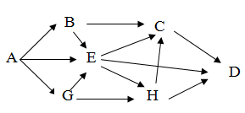
IV. Nếu loài A bị nhiễm thủy ngân ở nồng độ thấp thì loài D sẽ bị nhiễm độc thủy ngân ở nồng độ cao hơn so với loài G.
A. 1. B. 2. C. 3. D. 4.
Câu 119: Sơ đồ phả hệ dưới đây mô tả sự di truyền của 2 bệnh P và Q ở người. Mỗi bệnh đều do 1 trong 2 alen của 1 gen quy định. Biết các gen phân li độc lập và trội, lặn hoàn toàn, không phát sinh đột biến, người số 8 và số 11 mang kiểu gen dị hợp tử về bệnh P. Theo lý thuyết, có bao nhiêu phát biểu sau đây đúng?
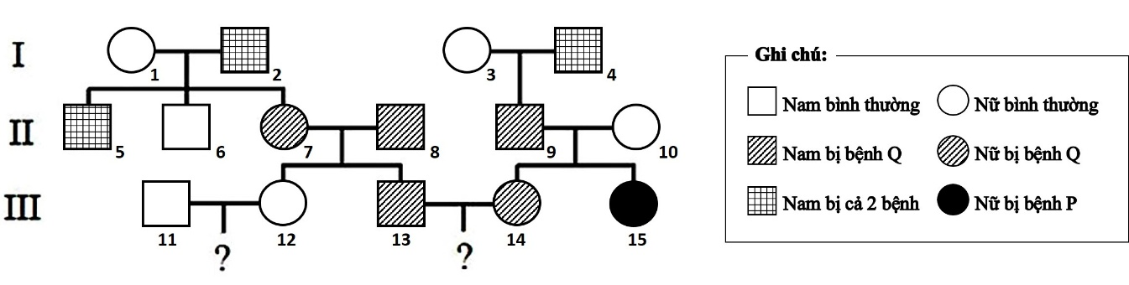
I. Có tối đa 9 người trong phả hệ trên xác định được chính xác kiểu gen.
II. Chỉ có 1 người mang kiểu gen đồng hợp tử lặn 2 cặp gen.
III. Xác suất người số 14 mang kiểu gen dị hợp tử 1 cặp gen là 2/3.
IV. Xác suất sinh con đầu lòng là con trai chỉ bị bệnh P của cặp vợ chồng 11 và 12 là 1/12.
A. 4. B. 2. C. 3. D. 1.
Câu 120: Ở 1 hệ sinh thái có 2 loài sên biển X và Y là động vật ăn tảo cùng sinh sống. Một thí nghiệm được tiến hành để tìm hiểu tác động của mật độ sên biển lên khả năng sinh trưởng của chúng và mật độ của tảo. Số liệu được trình bày như hình bên. Khi nói về hệ sinh thái trên, có bao nhiêu phát biểu sau đây đúng?  I. Ở khoảng thời gian 1, quần thể Y có khả năng sinh trưởng kém hơn quần thể X.  II. Tốc độ sinh trưởng của loài X giảm nhanh hơn so với loài Y theo thời gian.  III. Loài Y có ưu thế cạnh tranh cao hơn loài X khi nguồn thức ăn trong môi trường suy giảm. | 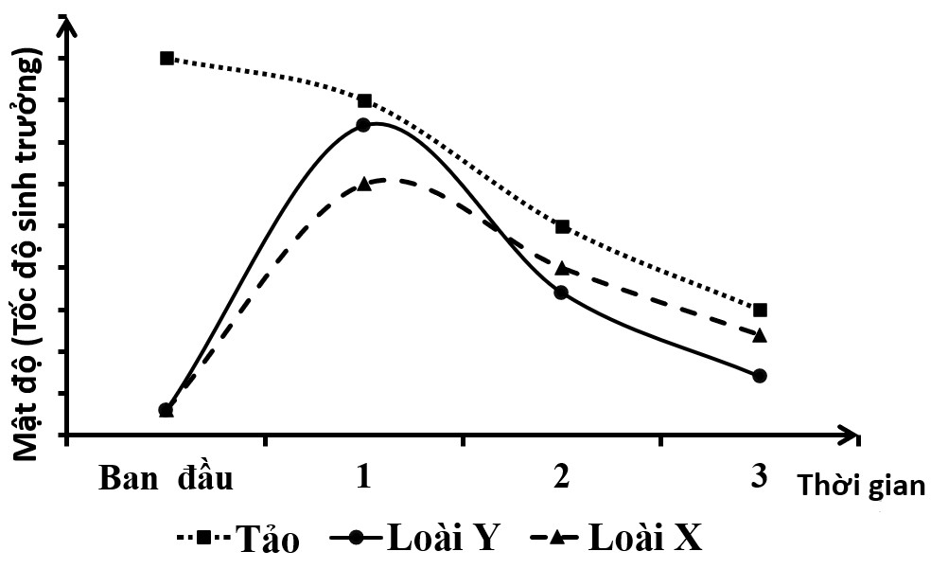
IV. Khi nguồn sống càng giảm, loài X có khả năng sinh trưởng giảm nhưng ưu thế cạnh tranh lại tăng.
A. 2. B. 1. C. 3. D. 4.

------ HẾT ------

